 | 110僑愛國小交通安全教育
3-3見警率
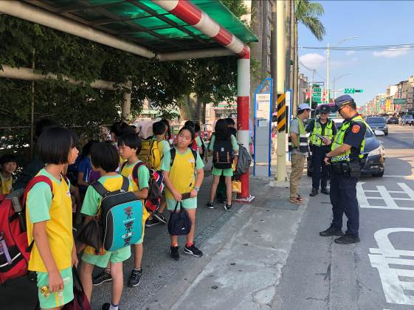 |  | 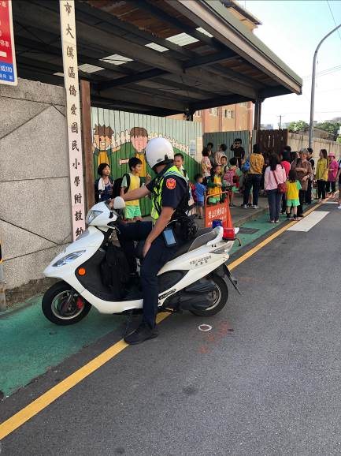
開學重點加強巡視公車亭(109) |  | 開學重點加強巡視放學情形
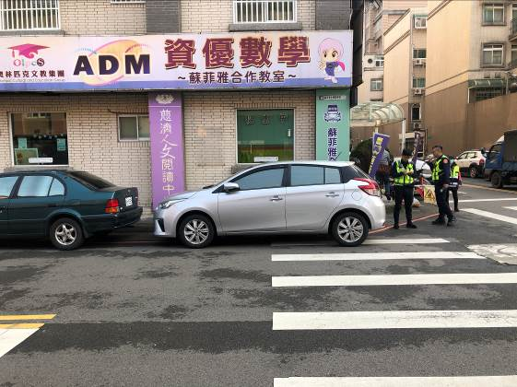 |  | 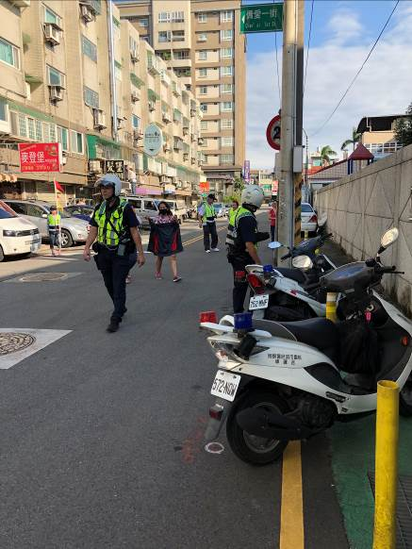
改善交通取締違停 |  | 改善交通取締違停

